ประเภท : ความรู้สัมมาชีพชุมชน

หมวดหมู่
*** สามารถเลือกได้มากกว่า 1 หมวดหมู่ เช่น ทำเกษตรกรรมและมีศักยภาพเป็นแหล่งท่องเที่ยวชุมชนได้ด้วย
เกษตร-ปลูกพืช เกษตร-เลี้ยงสัตว์ เกษตร-ประมง เกษตร-เกษตรแบบผสมผสาน
ท่องเที่ยวชุมชนแปรรูป-อาหาร แปรรูป-เครื่องดื่ม แปรรูป-ผ้าและเครื่องแต่งกาย
แปรรูป-ของใช้ ของประดับ แปรรูป-สมุนไพรที่ไม่ใช่อาหาร อื่นๆ………………………………
ชื่อองค์ความรู้ การทำเกษตรผสมผสาน
ชื่อเจ้าขององค์ความรู้ นางจวน บรรจงมั่น
ที่อยู่ 169/2 ม.14 ต.นิคมทุ่งโพธิ์ทะเล อ.เมือง จ.กำแพงเพชร
ความเป็นมา / แรงบันดาลใจ / เหตุผลที่ทำ
การปลูกพืชแบบเกษตรผสมผสาน เป็นวิธีทำการเกษตรที่มีการเพาะปลุกหรือเลี้ยงสัตว์หลายๆๆชนิดอยู่พื้นที่เดียวกัน มีการนำเศษวัสดุเหลือใช้จากการผลิตหนึ่ง เพื่อใช้ประโยชน์อย่างครบวงจร โดยทั่วไปการผลิตแบบนี้มักเป็นรูปแบบการเกษตรประเภททำเพื่อพอกินพอใช้ ทำโดยสมาชิกในครัวเรือน พอมีเหลือจึงขาย ซึ่งการเกษตรแบบนี้จัดว่าเป็นการเกษตรแบบดั้งเดิม ที่เกษตรกรสามารถมีชีวิตอยู่ได้อย่างพอเพียง แต่อาจไม่เหมาะกับสภาพเศรษฐกิจในปัจจุบัน เนื่องจากเกษตรกรจำเป็นต้องมีรายได้หลักเพื่อใช้จ่ายภายในครอบครัว รวมทั้งเพื่อการศึกษาของบุตรหลาน ค่าใช้จ่ายเพื่อรักษาพยาบาลเมื่อยามเจ็บป่วย หลักหารสำคัญของการผลิตแบบนี้คือ การรักษาสมดุลของระบบนิเวศ ลดการใช้สารเคมีการเกษตรหรือใช้แนวทางเลือกอื่นในการป้องกันกำจัดศัตรูพืช ซึ่งการเกษตรแบบนี้ถ้าได้รับการพัฒนาให้เหมาะสมจะเกิดประโยชน์แก่เกษตรกรทำให้มีงานทำตลอดปี มีรายได้พอเลี้ยงครอบครัวและลดปัญหาการเคลื่อนย้ายแรงงานจากส่วนภูมิภาคเข้าสู่ส่วนกลางได้
วัตถุประสงค์
เพื่อใช้เป็นอาชีพหลัก/เสริม ไว้รับประทานในครอบครัว
วัตถุดิบ (ถ้ามี)
……………………………………………………………………………………………………………………………………………………………………………………………………………………………………อุปกรณ์
………………………………………………………………………………………………………………………………………………………………………………………………………………………………………………………………………………………………………………………………………………………กระบวนการ/ขั้นตอน
………………………………………………………………………………………………………………… …………………………………………………………………………………………………………………
ข้อพึงระวัง
………………………………………………………………………………………………………………………………………………………………………………………………………………………………………………………………………………………………………………………………………………………ข้อเสนอแนะ
………………………………………………………………………………………………………………………………………………………………………………………………………………………………………………………………………………………………………………………………………………………
โทรศัพท์ : 082-2256293
ชื่อผู้จัดการความรู้ : นางจวน บรรจงมั่น
ที่อยู่ 169/2 ม.14 ต.นิคมทุ่งโพธิ์ทะเล อ.เมือง จ.กำแพงเพชร
ตำแหน่ง : ทีมวิทยากรสัมมาชีพ

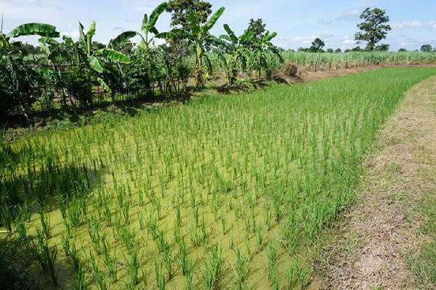

ประเภท : ความรู้สัมมาชีพชุมชน

หมวดหมู่
*** สามารถเลือกได้มากกว่า 1 หมวดหมู่ เช่น ทำเกษตรกรรมและมีศักยภาพเป็นแหล่งท่องเที่ยวชุมชนได้ด้วย
เกษตร-ปลูกพืช เกษตร-เลี้ยงสัตว์ เกษตร-ประมง เกษตร-เกษตรแบบผสมผสาน
ท่องเที่ยวชุมชนแปรรูป-อาหาร แปรรูป-เครื่องดื่ม แปรรูป-ผ้าและเครื่องแต่งกาย
แปรรูป-ของใช้ ของประดับ แปรรูป-สมุนไพรที่ไม่ใช่อาหาร อื่นๆ………………………………
ชื่อองค์ความรู้ แปรรูปยางรถยนต์
ชื่อเจ้าขององค์ความรู้ นายบุญทอง คำสอาด
ที่อยู่ 161/3 ม.13 ต.คณฑี อ.เมือง จ.กำแพงเพชร
ความเป็นมา / แรงบันดาลใจ / เหตุผลที่ทำ
เป็นการนำเอายางรถยนต์ที่ผ่านการใช้งานมาแล้ว มาทำการประดิษฐ์เป็นกระถางปลูกผักจากยางรถยนต์ ซึ่งเหมาะกับบ้านที่มีเนื้อที่จำกัด และต้องการจะปลูกผักปลอดสารพิษไว้ทานเอง เป็นการประหยัดค่าใช้จ่ายในครัวเรือนและมีกิจกรรมทำในยามว่างอีกด้วย
วัตถุประสงค์
เพื่อใช้เป็นอาชีพเสริม
วัตถุดิบ (ถ้ามี)
…………………………………………………………………………………………………………………
…………………………………………………………………………………………………………………
อุปกรณ์
1. ยางรถยนต์เก่าที่ไม่ใช้แล้ว
2. เหล็กกลับยาง
3. มีดกรีดยาง
4. หินลับมีด
5. ถังน้ำ
6. วัสดุทำฐานตามสภาพ ( ท่อซีเมนต์ , ต้นมะพร้าว ,ต้นตาล , ตอไม้ , ก้อนหิน ฯลฯ )
กระบวนการ/ขั้นตอน
1. ตัดยาง / กรีดยาง ด้วยมีด จนรอบเส้น
2. หลังจากนั้น นำยางที่ตัดเสร็จแล้ว มานวดยางเพื่อคลายความตึงของยาง
3. จากนั้นทำการกลับยาง โดยใช้เหล็กกลับยาง เสียบเข้าไปด้านที่ตัด / กรีด ให้ด้านในของยางอยู่ด้านนอก
4. เสร็จแล้วจะได้กระถางปลูกผักที่สวยงาม
ข้อพึงระวัง
…………………………………………………………………………………………………………………
…………………………………………………………………………………………………………………
…………………………………………………………………………………………………………………
ข้อเสนอแนะ
………………………………………………………………………………………………………………………………………………………………………………………………………………………………………………………………………………………………………………………………………………………
โทรศัพท์ : 0848204535
ชื่อผู้จัดการความรู้ : นายบุญทอง คำสอาด
ตำแหน่ง : ทีมวิทยากรสัมมาชีพ

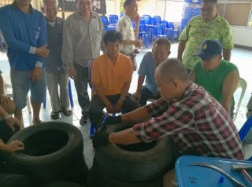
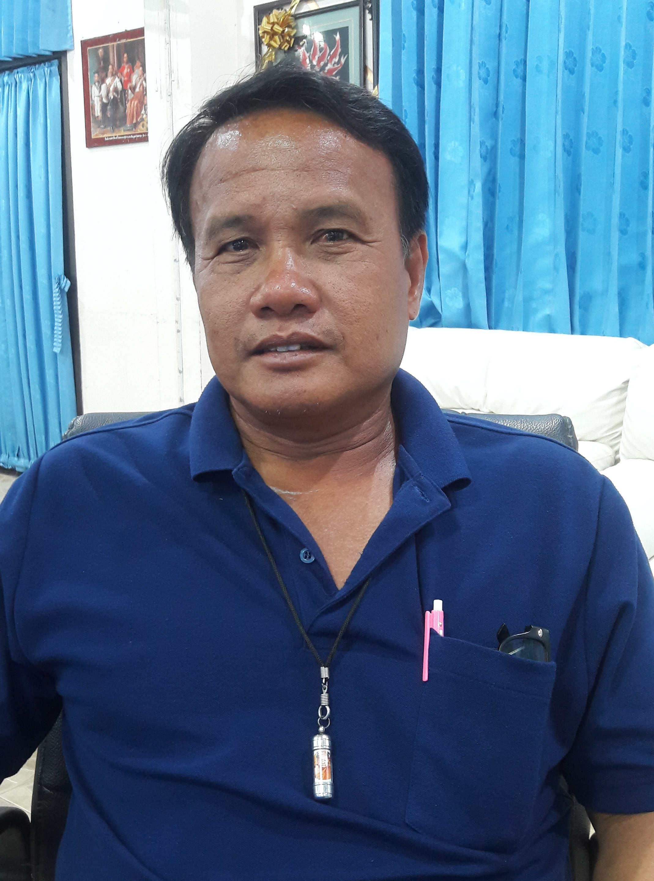

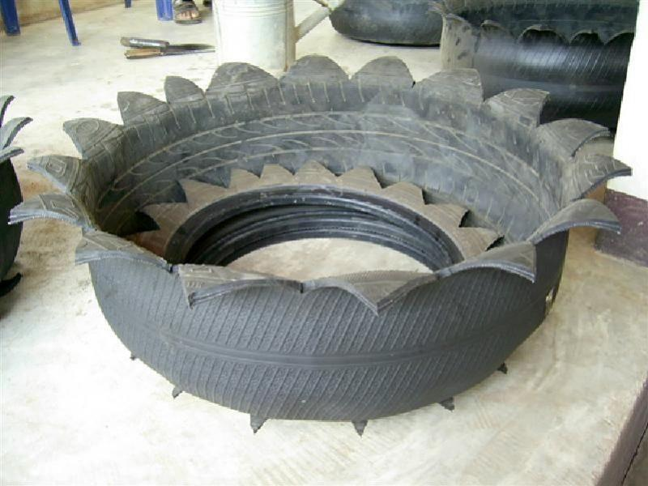

ประเภท : ความรู้สัมมาชีพชุมชน

หมวดหมู่
*** สามารถเลือกได้มากกว่า 1 หมวดหมู่ เช่น ทำเกษตรกรรมและมีศักยภาพเป็นแหล่งท่องเที่ยวชุมชนได้ด้วย
เกษตร-ปลูกพืช เกษตร-เลี้ยงสัตว์ เกษตร-ประมง เกษตร-เกษตรแบบผสมผสาน
ท่องเที่ยวชุมชนแปรรูป-อาหาร แปรรูป-เครื่องดื่ม แปรรูป-ผ้าและเครื่องแต่งกาย
แปรรูป-ของใช้ ของประดับ แปรรูป-สมุนไพรที่ไม่ใช่อาหาร อื่นๆ………………………………
ชื่อองค์ความรู้ การทำไร่นาสวนผสม
ชื่อเจ้าขององค์ความรู้ นายเวคิน วัชรเวโรจน์
ที่อยู่ 218/1 ม.5 ต.คณฑี อ.เมือง จ.กำแพงเพชร
การผลิตแบบไร่นาสวนผสม หรือการทำเกษตรแบบผสมผสาน เป็นวิธีทำการเกษตรที่มีการเพาะปลุกหรือเลี้ยงสัตว์หลายๆๆชนิดอยู่พื้นที่เดียวกัน มีการนำเศษวัสดุเหลือใช้จากการผลิตหนึ่ง เพื่อใช้ประโยชน์อย่างครบวงจร โดยทั่วไปการผลิตแบบนี้มักเป็นรูปแบบการเกษตรประเภททำเพื่อพอกินพอใช้ ทำโดยสมาชิกในครัวเรือน พอมีเหลือจึงขาย ซึ่งการเกษตรแบบนี้จัดว่าเป็นการเกษตรแบบดั้งเดิม ที่เกษตรกรสามารถมีชีวิตอยู่ได้อย่างพอเพียง แต่อาจไม่เหมาะกับสภาพเศรษฐกิจในปัจจุบัน เนื่องจากเกษตรกรจำเป็นต้องมีรายได้หลักเพื่อใช้จ่ายภายในครอบครัว รวมทั้งเพื่อการศึกษาของบุตรหลาน ค่าใช้จ่ายเพื่อรักษาพยาบาลเมื่อยามเจ็บป่วย หลักหารสำคัญของการผลิตแบบนี้คือ การรักษาสมดุลของระบบนิเวศ ลดการใช้สารเคมีการเกษตรหรือใช้แนวทางเลือกอื่นในการป้องกันกำจัดศัตรูพืช ซึ่งการเกษตรแบบนี้ถ้าได้รับการพัฒนาให้เหมาะสมจะเกิดประโยชน์แก่เกษตรกรทำให้มีงานทำตลอดปี มีรายได้พอเลี้ยงครอบครัวและลดปัญหาการเคลื่อนย้ายแรงงานจากส่วนภูมิภาคเข้าสู่ส่วนกลางได้
วัตถุประสงค์
เพื่อใช้เป็นอาชีพหลัก/เสริม ไว้รับประทานในครอบครัว
วัตถุดิบ (ถ้ามี)
……………………………………………………………………………………………………………………………………………………………………………………………………………………………………อุปกรณ์
………………………………………………………………………………………………………………………………………………………………………………………………………………………………………………………………………………………………………………………………………………………กระบวนการ/ขั้นตอน
………………………………………………………………………………………………………………… …………………………………………………………………………………………………………………
ข้อพึงระวัง
………………………………………………………………………………………………………………………………………………………………………………………………………………………………………………………………………………………………………………………………………………………ข้อเสนอแนะ
………………………………………………………………………………………………………………………………………………………………………………………………………………………………………………………………………………………………………………………………………………………
โทรศัพท์ : 0895561118
ชื่อผู้จัดการความรู้ : นายเวคิน วัชรเวโรจน์
ตำแหน่ง : ผู้ใหญ่บ้าน
